Занятие № 8
Номер учебной группы П-16
Фамилия, инициалы учащегося Цупа Дарья Сергеевна
Дата выполнения работы
Тема работы: «Разработка модели «сущность-связь» в нотации Баркера с использованием современных CASE технологий»
Результат выполнения работы
- Описание работы с программой Dia.
Dia – бесплатный редактор для создания диаграмм и схем. Коммерческим аналогом этой программы является продукт компании Microsoft – Visio. С помощью Dia возможно создание многих видов структурированных диаграмм и схем, в том числе:
- блок-схемы;
- диаграммы UML;
- сетевые диаграммы;
- ER-диаграммы (проектирование баз данных);
- упрощенные схемы электрических цепей и другие.
В программе поддерживается множество языков и региональных стандартов, среди прочих есть русский и украинский. Dia позволяет экспортировать данные в более чем 25 форматов векторной и растровой графики, в том числе векторные SVG, DXF, FIG, VDX (MS Visio), PDF и растровые рисунки BMP, GIF, JPG, PNG, TIF. «Родной» формат программы - Dia Native Diagram (DIA).
Интерфейс у Dia простой, создать диаграмму достаточно просто даже пользователю, впервые работающему с программой. До версии 0.97 панель инструментов и рабочая область располагаются в отдельных окнах. Это так называемый однодокументный интерфейс (CSDI). При работе с несколькими файлами для каждого открывается отдельное окно, а панель инструментов в этом случае постоянно находится поверх остальных окон. Поначалу это непривычно, но в процессе использования оказывается вполне удобно.
Dia предоставляет на выбор пользователя большой набор геометрических фигур, библиотеку клипартов, электрические схемы, пиктограммы по компьютерным сетям Cisco, а также кибернетические, гидравлические, логические и многие другие символы.
Среди доступных возможностей можно выделить рисование кривых Безье, поддержку слоев, поиск элементов схемы, введение новых символов,
определяемых в XML-файлах с помощью подмножества тегов SVG для изображения фигур, загрузка и сохранение диаграммы в своем XML-формате.
- Нотация Баркера.

Сущность в нотации Баркера представляется прямоугольником любого размера, содержащим внутри себя:
- имя сущности;
- список имен атрибутов (знак oперед именем атрибута);
- указатели ключевых атрибутов (знак #перед именем атрибута);
- указатели обязательных атрибутов (знак *перед именем атрибута).

Все связи являются бинарными и представляются линиями с двумя концами (соединяющими сущности), для которых должно быть определено:
- имя связи;
- степень множественности (один или много объектов участвуют в связи: «0,1», «0, *», «1», «1, *»;

степень обязательности: обязательная (Mandatory) или необязательная (Optional) связь между сущностями.

Если максимальное кардинальное число отображения равно бесконечности, то линия, представляющая связь, разветвляется, принимая вид «вороньей лапки» и примыкает к прямоугольнику, соответствующему множеству сущностей – области значений, в трех точках; в противном случае линия остается без изменений.

Если минимальное кардинальное число отображения равно нулю, то часть линии-связи, примыкающая к прямоугольнику, изображается при помощи пунктирной линии, в противном случае используется сплошная линия.

Нотация применяется к обоим отображениям, определяемым связью, при этом линия, изображающая связь, делится пополам, и каждая ее часть оформляется в соответствии со значениями кардинальных чисел.

Для указания степени множественности равной 0 в свойствах связи должна быть включена Target optional.
Сущности обозначаются прямоугольниками, внутри которых приводится список атрибутов. Ключевые атрибуты отмечаются символом # (решетка). Связи обозначаются линиями с именами, место соединения связи и сущности определяет кардинальность связи:
Обозначение | Кардинальность
 | 0,1
 | 1,1
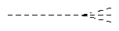 | 0,N
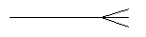 | 1,N
Пример:
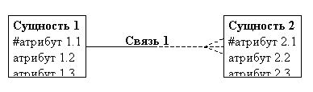
Для обозначения отношения категоризации вводится элемент "дуга":

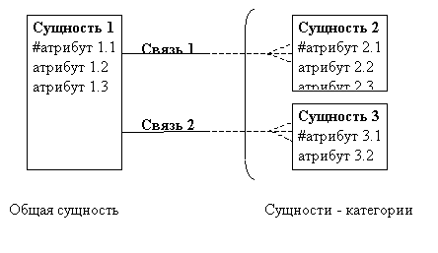
- Создал модель «сущность-связь» в нотации Баркера с использованием конструктора Dia.
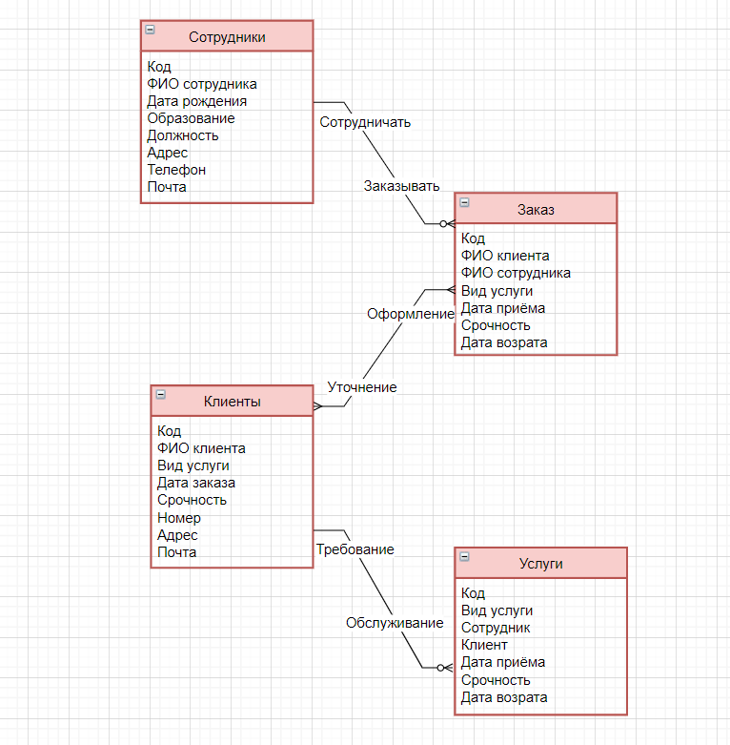

- Ответы на контрольные вопросы.
- Case-средства. ERwin. Его функции и задачи.
ОТВЕТ: CASE-средство - любое программное средство, автоматизирующее ту или иную совокупность процессов жизненного цикла ПО и обладающее следующими особенностями:
- мощные графические средства для описания и документирования ИС, обеспечивающие удобный интерфейс;
- интеграция отдельных компонент CASE-средств, обеспечивающая управляемость процессом разработки ИС;
- использование специальным образом организованного хранилища проектных метаданных (репозитория).
Наиболее трудоемкими этапами разработки ИС являются этапы анализа и проектирования, в процессе которых CASE-средства обеспечивают качество принимаемых технических решений и подготовку проектной документации. При этом большую роль играют методы визуального представления информации
CASE-средства можно классифицировать по следующим признакам:
- применяемым методологиям и моделям систем и БД;
- степени интегрированности с СУБД;
- доступным платформам.
ERwin - средство разработки структуры базы данных (БД). ERwin сочетает графический интерфейс Windows, инструменты для построения ER-диаграмм, редакторы для создания логического и физического описания модели данных и прозрачную поддержку ведущих реляционных СУБД и настольных баз данных. С помощью ERwin можно создавать или проводить обратное проектирование (реинжиниринг) баз данных.
Возможны две точки зрения на информационную модель и, соответственно, два уровня модели. Первый - логический (точка зрения пользователя) - описывает данные, задействованные в бизнесе предприятия. Второй - физический - определяет представление информации в БД. ERwin объединяет их в единую диаграмму, имеющую несколько уровней представления.
- Методология IDEF1X.
ОТВЕТ: Методология моделирования IDEF1X, являясь расширением стандарта IDEF1, предназначена для описания данных (информации). В ее основе лежит язык семантического моделирования, основанного на концепции "сущность — связь", позволяющей определять данные и связи между ними. Методология используется для создания информационной модели предметной области с помощью идентификации ее сущностей и связей между ними. Чаще всего такая методология используется для описания данных в целях последующей автоматизации их обработки с помощью систем управления базами данных. Таким образом, можно говорить о том, что модели данных в нотации IDEF1X используются для создания баз данных.
Основными элементами модели IDEF1X являются сущности, атрибуты и отношения.
- Идентификация сущностей. Сущности в ERwin.
ОТВЕТ: На диаграмме сущность изображается прямоугольником. В зависимости от режима представления диаграммы прямоугольник может содержать имя сущности, ее описание, список ее атрибутов и другие сведения.
Для внесения сущности в модель необходимо (убедившись предварительно, что Вы находитесь на уровне логической модели - переключателем между логической и физической моделью служит раскрывающийся список в правой части панели инструментов) нажать на кнопку сущности на панели инструментов (ERwin Toolbox), затем нажать на то место на диаграмме, где Вы хотите расположить новую сущность. Нажав правую кнопку мыши по сущности и выбрав из всплывающего меню пункт Entity Editor. можно вызвать диалог Entity Editor, в котором определяются имя, описание и комментарии сущности.
Сущность представляет собой множество реальных или абстрактных объектов, например: люди, места, события, факты, которые имеют общие характеристики. Сущность - это логическое понятие. Сущности соответствует таблица в реальной СУБД. В ERwin сущность визуально представляет три основных вида информации:
1) атрибуты, составляющие первичный ключ;
2) неключевые атрибуты;
3) тип сущности (независимая/зависимая).
- Связи в ERwin. Классификация связей.
ОТВЕТ: Связь (relationship) – это функциональная зависимость между двумя сущностями (в частности, возможна связь сущности с самой собой). Например, важно знать фамилию сотрудника, и не менее важно знать, в каком отделе он работает. Таким образом, между сущностями отдел и сотрудник существует связь состоит из (отдел состоит из сотрудников). Связь – это понятие логического уровня, которому соответствует внешний ключ на физическом уровне.
Связь является логическим соотношением между сущностями. Каждая связь должна именоваться глаголом (или глагольной фразой), показывающим, как одна сущность соотносится к другой.
Связь показывает, какие именно действия делает клиент. По умолчанию имя связи на диаграмме не показывается. Для отображения имени связи на модели необходимо в меню Format/Relationship Display включить режим Verb Phrase.
В ERwin связи представлены пятью основными элементами информации:
- тип связи (идентифицирующая, неидентифицирующая, полная/неполная категория, неспецифическая связь);
- родительская сущность;
- дочерняя (зависимая) сущность;
- мощность связи (cardinality);
- допустимость пустых (null) значений.
В IDEF1X различают зависимые и независимые сущности. Тип сущности определяется ее связью с другими сущностями.
- Атрибуты в ERwin. Классификация атрибутов.
ОТВЕТ: Entity Editor в контекстном меню для сущности позволяет определить имя, описание, комментарии, иконку. Для описания атрибутов сущности выбирается пункт Attribute Editor. Здесь можно указать имя нового атрибута и домен, который будет использоваться при определении типа колонки на уровне физической модели. Атрибуты должны именоваться в единственном числе, иметь четкое смысловое значение и быть достаточно важными для того, чтобы их моделировать. Именование сущности в единственном числе облегчает в дальнейшем чтение модели. Каждый атрибут должен быть определен (закладка Definition), при этом следует избегать циклических определений и производных атрибутов. Для внесения дополнительных комментариев и определений к сущности служат свойства, определенные пользователем (UDP). Соблюдение этого правила позволяет частично решить проблему нормализации данных уже на этапе определения атрибутов.
Каждый атрибут хранит информацию об определенном свойстве сущности, а каждый экземпляр сущности должен быть уникальным. Атрибут или группа атрибутов, которые однозначно идентифицируют экземпляр сущность, называется первичным ключом. Атрибуты первичного ключа на диаграмме не требуют специального обозначения – это те атрибуты, которые находятся в списке атрибутов выше горизонтальной линии.

